SCHREIBBEWERB

Name der Schülerin/des Schülers: Elisa Schatzeder
Alter: 14 Jahre Schule: NMS Seitenstetten - Biberbach
Klasse: 4a Ort: Seitenstetten

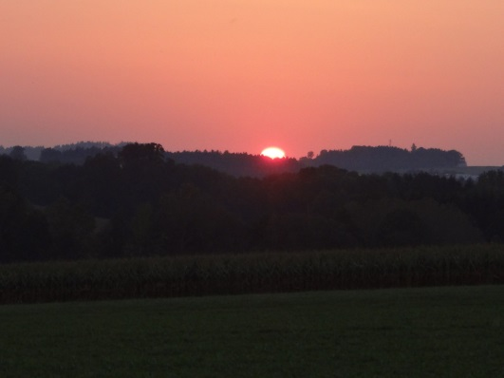
Foto: „De letztn Sunstrohln“ – Romana H., NMS Aschbach
Wald Nacht
Christoph Mauz

20:37
Schöner Schmarrn! Jetzt wird es gleich finster und ich habe immer noch keine Ahnung, wo genau ich bin. Das Einzige, das völlig außer Streit steht, ist die Tatsache, dass ich im Wald stehe. Mittendrin! Der Wald ist irgendwo im westlichen Niederösterreich. Zwischen Amstetten West und Oed-Öhling. Wenn ich die Augen zumache, dann höre ich Autobahngeräusche. Das heißt, ich hoffe, dass es Autobahngeräusche sind. Weil wenn das Geräusch zum Beispiel von Gelsen kommt, dann gute Nacht, Bertl! Bertl heiße ich übrigens. Bertl Panigl und ich hab‘ mich verlaufen. Verlaufen in einem Wald im westlichen Niederösterreich, zwischen Amstetten West und Oed-Öhling.
Verzweifelt hole ich mein Handy hervor, aber ich habe immer noch kein Signal. Überall funktioniert das Klumpert! Überall, außer in einem Wald im westlichen Niederösterreich, zwischen Amstetten und Oed-Öhling!
…
Ich versuche auf den Hügel zu klettern, damit ich ein Signal empfangen kann. Nein! Es funktioniert noch immer nicht. Ich hätte nicht die Abkürzung durch den verlassenen, großen Wald nehmen sollen. Jetzt bin ich irgendwo. Irgendwo in einem großen Wald im westlichen Niederösterreich , zwischen Amstetten und Oed-Öhling! Verflixt, ich weiß nicht wie ich zurückkomme. Mittlerweile ist es schon 21:00 Uhr und somit fast stockfinster. Ich muss mich wohl damit abfinden, hier die Nacht verbringen zu müssen, sonst laufe ich nur noch tiefer in den Wald hinein sobald die Sonne aufgeht, geht es weiter. Ich lege mich zusammengerollt unter einen Felsvorsprung. Es ist eiskalt und mein ganzer Körper zittert wie verrückt. Ich höre Schritte. Bin ich hier nicht alleine? Es muss noch jemand hier sein. Ob das ein gutes oder ein schlechtes Zeichen ist, ist die andere Frage. Ich werde schlafen. Einfach ganz entspannt schlafen. Nein! Es geht nicht. Was ist, wenn ich erfriere? Ich bin noch zu jung, um zu sterben. Vielleicht kommen die Schritte von einem Bären. Dann hätte jetzt mein letztes Stündchen geschlagen, das ist sicher. Vorsichtig nehme ich mein Handy und mache die Taschenlampe an. Nur noch 15 Prozent Akku. Langsam stehe ich auf und mache einen Schritt nach dem anderen. Ich zittere wie verrückt. Plötzlich ist es ganz still. Keine Schritte sind mehr zu hören, weder von mir, noch von jemand anders. Ich bin nicht mehr im Wald, sondern auf einer Straße. Mit dem schwachen Licht meiner Taschenlampe erkenne ich den Umriss eines Straßenschildes, doch die Schrift darauf ist unmöglich zu lesen. Ich sehe das Licht von einem Auto, welches immer näher kommt. Endlich! Wie angewurzelt bleibe ich stehen. Ich kann keinen Schritt weiter, mich nicht bewegen. Es ist aus. Ich kann mich von meinem Leben verabschieden. Bevor mich das Auto niederrammt, öffne ich meine Augen. Schweißgebadet liege ich in meinem Bett. Ach, was für ein Glück, alles war nur ein Traum.

